ПРОТОКОЛ ВСКРЫТИЯ КОНВЕРТОВ С ЗАЯВКАМИ НА УЧАСТИЕ

В ОТКРЫТОМ КОНКУРСЕ №1

г.Рубцовск | 17 октября 2016г.

1. Номер закупки: 0117300085516000114

2.Наименование закупки: Оказание услуг по обязательному страхованию гражданской ответственности владельцев транспортных средств для нужд Администрации города Рубцовска.

3. Сведения о заказчике: Администрация города Рубцовска Алтайского края
Место нахождения заказчика: Алтайский край, город Рубцовск, пр. Ленина,130
Почтовый адрес заказчика: 658200, Алтайский край, город Рубцовск, пр. Ленина,130
Номер контактного телефона: 8.(38557) 4-23-83, 4-12-85, факс 4-40-50,
адрес электронной почты заказчика: zakaz@rubadm.ru.
Контрактный управляющий, ответственный за заключение контракта и взаимодействие с уполномоченным органом: Сушко Светлана Дмитриевна – главный специалист отдела бухгалтерского учета и отчетности.

4. Указание о размещении заказа у субъектов малого предпринимательства: нет.

5. Место вскрытия конвертов с заявками на участие в открытом конкурсе: Российская Федерация, Алтайский край, город Рубцовск, пр. Ленина, 130, каб. №2.

6. Дата и время начала вскрытия конвертов с заявками на участие в открытом конкурсе: 17 октября 2016 года в 14 час. 00 мин

7. Состав комиссии по определению поставщика (подрядчика, исполнителя): состав комиссии по определению поставщика (подрядчика, исполнителя) при осуществлении закупок определен постановлением Администрации города Рубцовска Алтайского края от 26.02.2015 №1214 «Об организации работы по определению поставщика (подрядчика, исполнителя) при осуществлении закупок товаров, работ, услуг для обеспечения муниципальных нужд в городе Рубцовске». В состав комиссии входит 9 человек. На заседании комиссии присутствовало 7 чел. Кворум имеется. Комиссия правомочна.

8. Информация о предмете контракта: Начальная цена контракта, руб.: 46920 (сорок шесть тысяч девятьсот двадцать) рублей 67 копеек.
Предмет контракта: Оказание услуг по обязательному страхованию гражданской ответственности владельцев транспортных средств для нужд Администрации города Рубцовска.
Количество конвертов с заявками, поданных на участие в конкурсе: 3

Условия исполнения муниципального контракта, указанные в заявке и являющиеся критерием оценки заявок на участие в конкурсе:

№  п/п | Наименование (для юридического лица), фамилия, имя, отчество (для физического лица) участника размещения заказа | Регистрационный номер заявки | Условия исполнения контракта, являющиеся критериями оценки заявок на участие в конкурсе
№  п/п |  | Регистрационный номер заявки | качественные, функциональные и экологические характеристики объекта закупки | квалификация участников закупки
 |  |  |  | Финансовая устойчивость (размер собственных средств) страховой организации. | Опыт участника по успешному оказанию услуг (Общая сумма страховой премии, полученная страховой организацией по договорам обязательного страхования гражданской ответственности владельцев транспортных средств за 2015 год)
1 | Страховое акционерное общество «ВСК» | 1 | Представлены | Представлены | Представлены
2 | Акционерное общество «Страховое общество газовой промышленности» | 2 | Представлены | Представлены | Представлены
3. | Публичное акционерное общество Страховая Компания «РОСГОССТРАХ» | 3 | Представлены | Представлены | Представлены

Сведения об участниках закупки, подавших заявки, а также наличие сведений и документов, предусмотренных конкурсной документацией и представленных в заявках участников приведены в Приложении № 1.

9. Дата и время окончания вскрытия конвертов с заявками на участие в открытом конкурсе: 17 октября 2016г., 14 час. 45 мин.

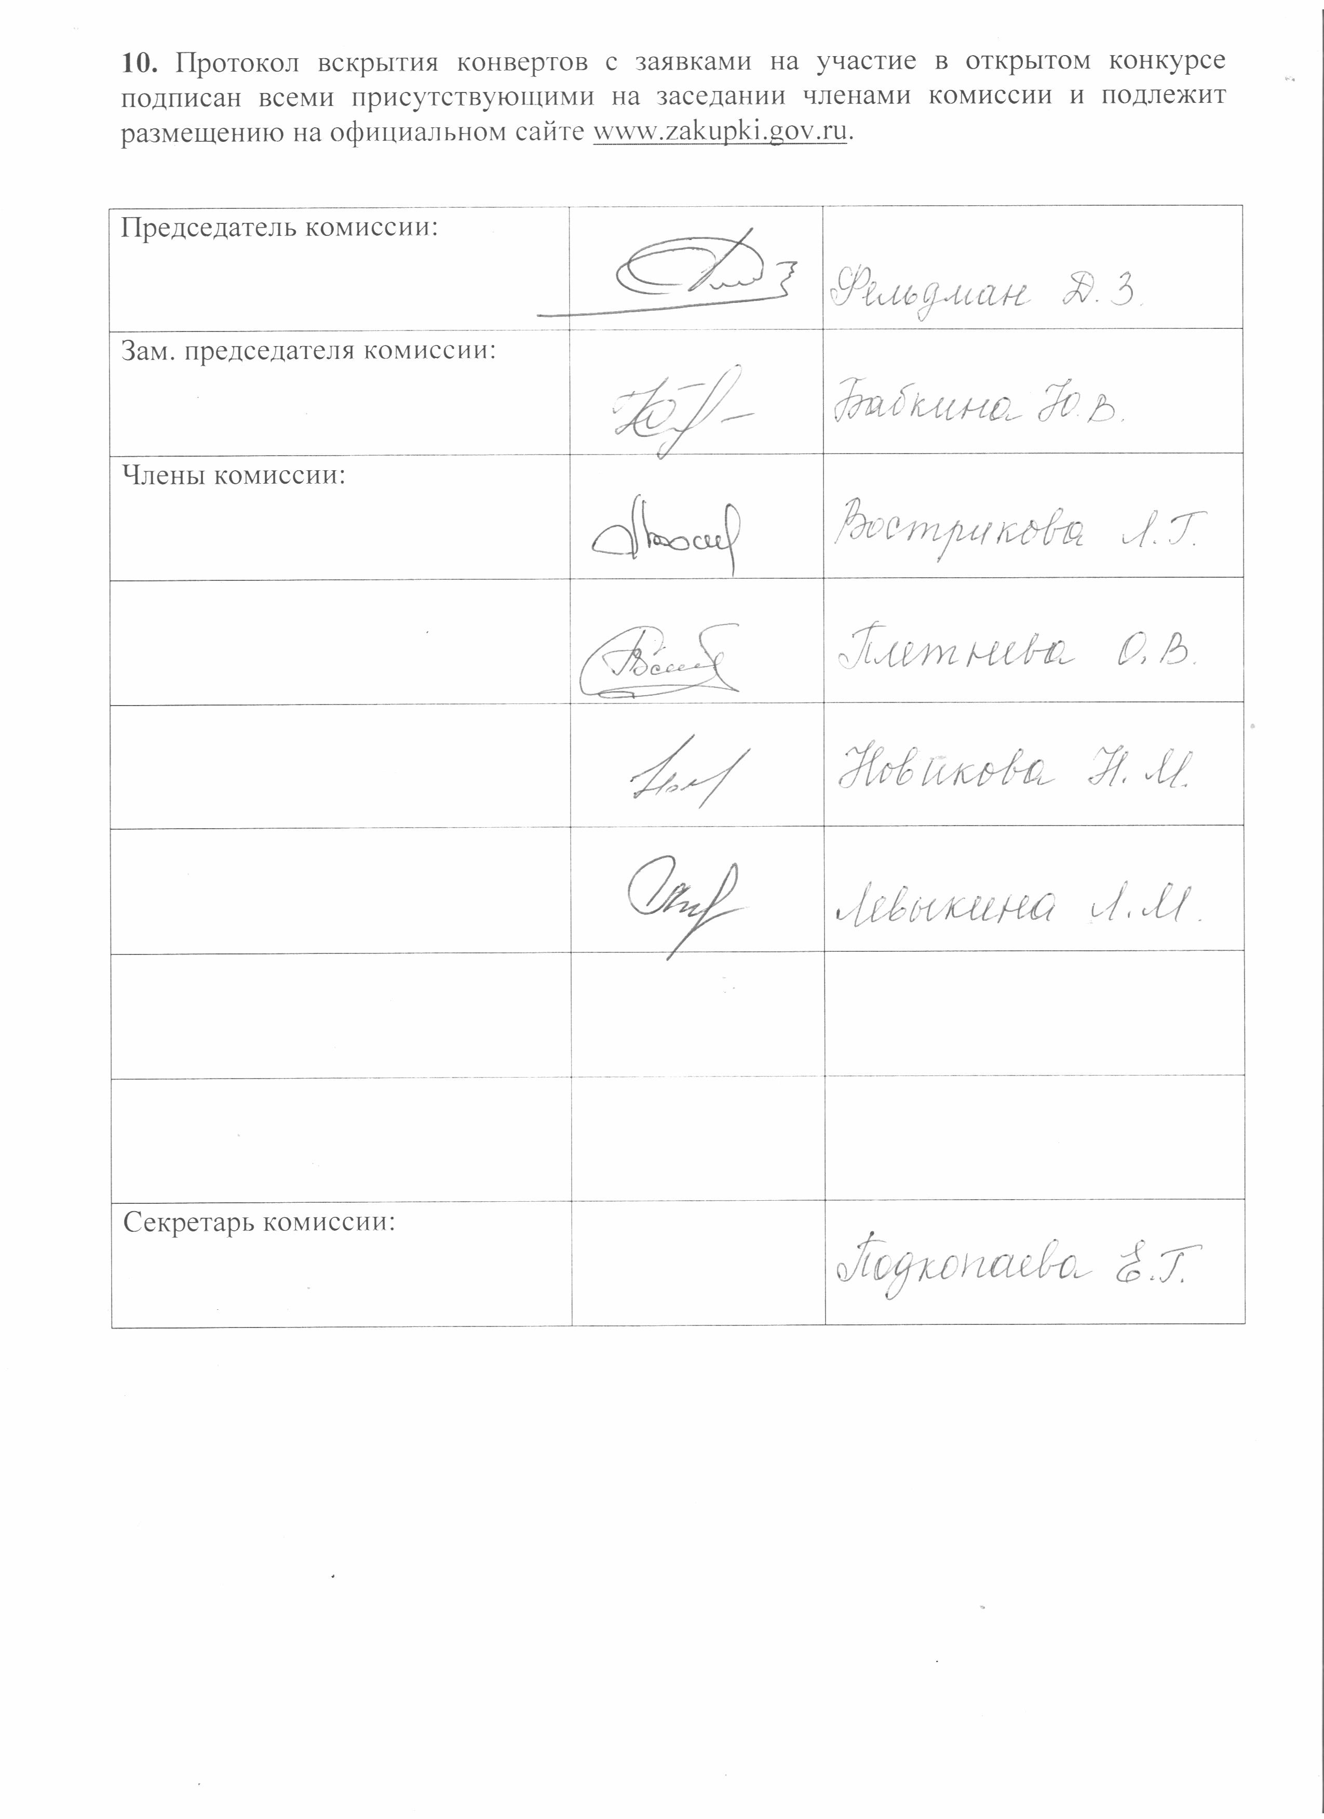

ПРИЛОЖЕНИЕ №1
к протоколу вскрытия конвертов
С ЗАЯВКАМИ НА УЧАСТИЕ В ОТКРЫТОМ КОНКУРСЕ №1

Сведения об участниках закупки. Наличие сведений и документов, предусмотренных конкурсной документацией

Номер закупки: 0117300085515000114
Наименование закупки: Оказание услуг по обязательному страхованию гражданской ответственности владельцев транспортных средств для нужд Администрации города Рубцовска.
Дата и время вскрытия конвертов: 17.10.2016 14:00

Регистра-ционный номер заявки |  | Дата и время регистрации заявки |  | Наименование (для юридического лица), фамилия, имя, отчество (для физического лица) |  | Почтовый адрес участника закупки |  | Наличие сведений и документов, предусмотренных конкурсной документацией.
1 |  | 26.09.2016  08 час. 00 мин. |  | Страховое акционерное общество «ВСК» |  | 656043, Алтайский край, г.Барнаул,  ул.Гоголя, д,87 |  | Опись документов – есть  Заявка на участие в конкурсе – есть  Общие сведения об участнике - есть  Предлагаемые условия исполнения контракта, указанные в заявке на участие в открытом конкурсе и являющиеся критерием оценки заявок на участие в открытом конкурсе – есть  Декларация соответствия участника закупки требованиям, установленным Федеральным законом 44-ФЗ - есть  Копия действующей лицензии на право проведения страховой деятельности по виду страхования, являющемуся предметом конкурса - есть  Выписка из ЕГРЮЛ – есть  Документ, подтверждающий полномочия лица на осуществление действий от имени участника закупки – есть  Учредительные документы – есть  Внесение денежных средств в качестве обеспечения заявки на участие в конкурсе - есть  Решение об одобрении или о совершении крупной сделки либо копия такого решения в случае, если требование о необходимости наличия такого решения для совершения крупной сделки установлено законодательством РФ, учредительными документами юридического лица и для участника конкурса поставка товара, выполнение работы или оказание услуги, являющихся предметом контракта - есть
2 |  | 28.09.2016  09 час. 58 мин. |  | Акционерное общество «Страховое общество газовой промышленности» |  | 656056, Алтайский край, г.Барнаул,  проспект Ленина, 22 |  | Опись документов – есть  Заявка на участие в конкурсе – есть  Общие сведения об участнике - есть  Предлагаемые условия исполнения контракта, указанные в заявке на участие в открытом конкурсе и являющиеся критерием оценки заявок на участие в открытом конкурсе – есть  Декларация соответствия участника закупки требованиям, установленным Федеральным законом 44-ФЗ - есть  Копия действующей лицензии на право проведения страховой деятельности по виду страхования, являющемуся предметом конкурса - есть  Выписка из ЕГРЮЛ – есть  Документ, подтверждающий полномочия лица на осуществление действий от имени участника закупки – есть  Учредительные документы – есть  Внесение денежных средств в качестве обеспечения заявки на участие в конкурсе - есть  Решение об одобрении или о совершении крупной сделки либо копия такого решения в случае, если требование о необходимости наличия такого решения для совершения крупной сделки установлено законодательством РФ, учредительными документами юридического лица и для участника конкурса поставка товара, выполнение работы или оказание услуги, являющихся предметом контракта - есть
3 |  | 13.10.2016  14 час. 12 мин. |  | Публичное акционерное общество Страховая Компания «РОСГОССТРАХ» |  | 656056, Алтайский край, г.Барнаул,  ул.Пролетарская, 65 |  | Опись документов – есть  Заявка на участие в конкурсе – есть  Общие сведения об участнике - есть  Предлагаемые условия исполнения контракта, указанные в заявке на участие в открытом конкурсе и являющиеся критерием оценки заявок на участие в открытом конкурсе – есть  Декларация соответствия участника закупки требованиям, установленным Федеральным законом 44-ФЗ - есть  Копия действующей лицензии на право проведения страховой деятельности по виду страхования, являющемуся предметом конкурса - есть  Выписка из ЕГРЮЛ – есть  Документ, подтверждающий полномочия лица на осуществление действий от имени участника закупки – есть  Учредительные документы – есть  Внесение денежных средств в качестве обеспечения заявки на участие в конкурсе - есть  Решение об одобрении или о совершении крупной сделки либо копия такого решения в случае, если требование о необходимости наличия такого решения для совершения крупной сделки установлено законодательством РФ, учредительными документами юридического лица и для участника конкурса поставка товара, выполнение работы или оказание услуги, являющихся предметом контракта - есть
 | Секретарь комиссии |  | ___________________  (подпись) |  | Подкопаева Е.Г.

